Учреждение образования
«БЕЛОРУССКИЙ ГОСУДАРСТВЕННЫЙ УНИВЕРСИТЕТ ИНФОРМАТИКИ И РАДИОЭЛЕКТРОНИКИ
Кафедра интеллектуальных информационных технологий

Отчёт

по курсу «Естественно-языковой интерфейс интеллектуальных систем»

Лабораторная работа №4
«Семантико-синтаксический анализ текстов естественного языка»

Выполнили студенты группы 221703: | Фурс А.М.  Вечорко Д.Н.
Проверил: | Крапивин Ю.Б.

Минск 2025

Цель работы:
Освоить принципы разработки прикладных сервисных программ для решения задачи автоматического семантико-синтаксического анализа ТЕЯ.

Задание:

Познакомиться со значением, структурой и функциональностью, предоставляемой базовым для решения задачи автоматического семантико-синтаксического анализа ТЕЯ. Закрепить навыки программирования при решения задач автоматической обработки ТЕЯ.

Вариант: 6
Язык текста: английский

Формат входного документа: html

Интерфейс:
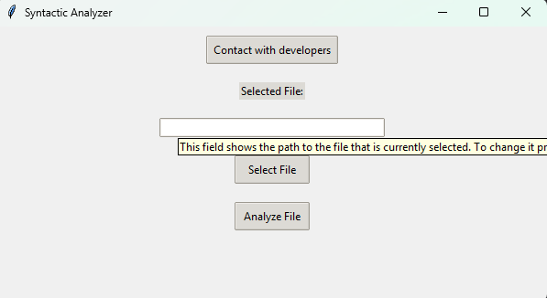
Стартовое окно выбора файла
Окно предоставляет возможность выбора файла для проведения анализа с помощью кнопки “Select File” и подтверждение выбора с помощью кнопки “Analyze File”, которая запускает процесс анализа файла.

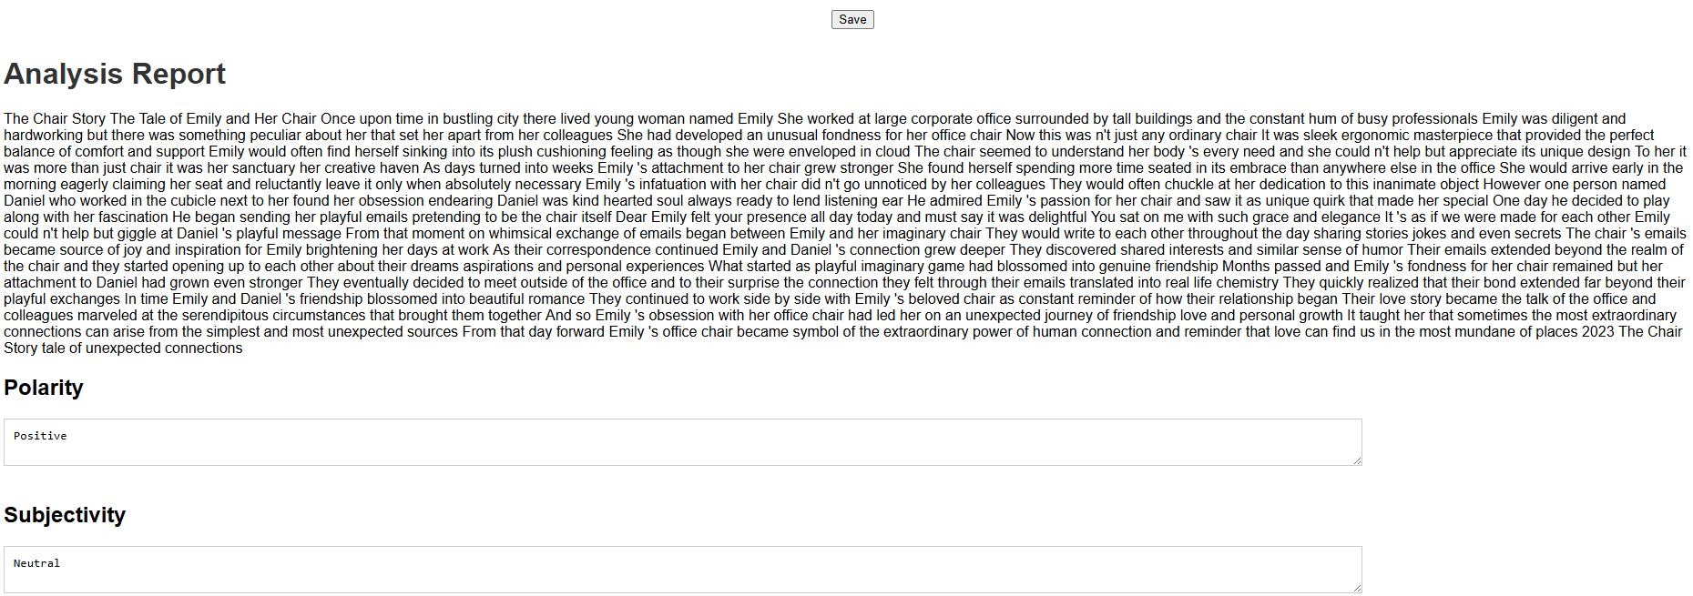
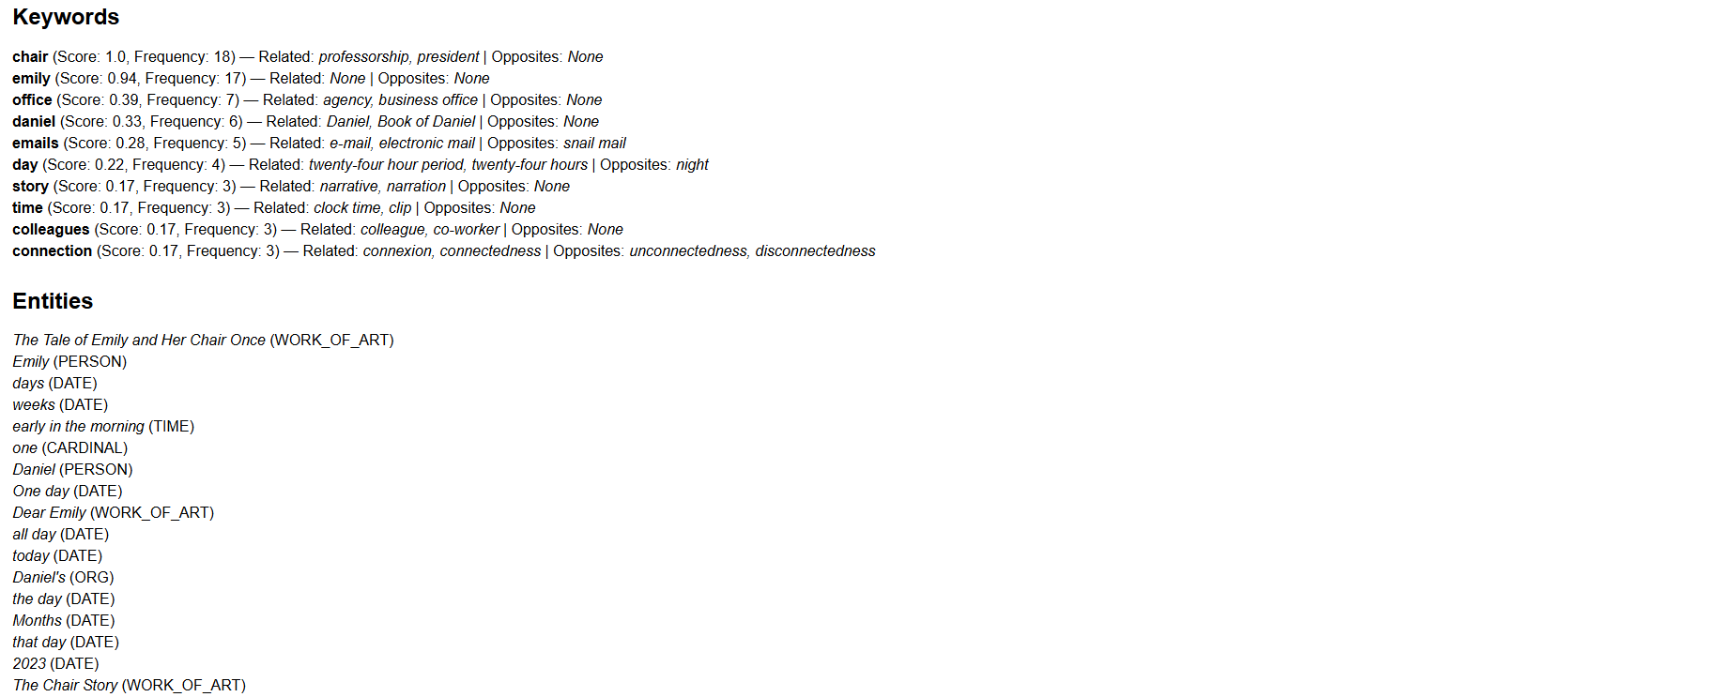

Окно вывода результата синтаксического разбора После успешного выбора файла и триггера кнопки активации процесса анализа пользователь получает результат в виде HTML- файла. На рисунке изображён пример результата анализа предложений. При наведении на слово пользователь получает определение слова. Также при нажатии на слово его определение можно корректировать.

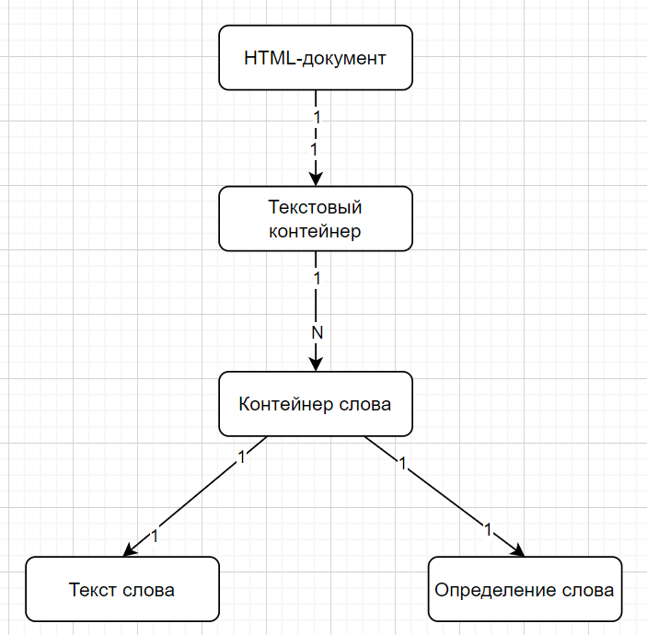
Структура хранения данных

Результаты синтаксического анализа представлены в виде редактируемого отчёта в формате HTML-документа. Один документ содержит в себе один текстовый контейнер, который в свою очередь содержит N контейнеров слов (где N – количество слов в тексте). Каждый контейнер слова содержит в себе информацию о тексте слова (отображается всегда) и определение слова (отображается при наведении курсора).

Структурная схема приложения
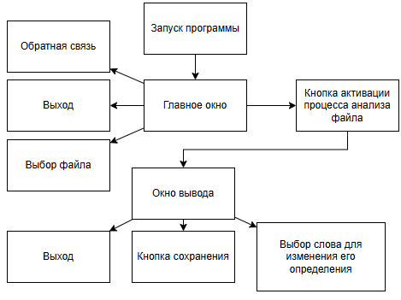

После запуска программы пользователя встречает главное окно, содержащее три элемента: кнопку для обратной связи, кнопку для выбора файла и кнопку для активации процесса анализа файла. Кнопка для активации процесса анализа файла запускает процесс синтаксического анализа файла и отображает пользователю редактируемый интерактивный отчёт. Внутри отчёта пользователь имеет возможность просматривать и изменять определения слов текста, а также сохранить актуальную версию отчёта.

Описание алгоритмов:
Разбиение текста на словоформы и получение их определений:
- Начало
- Получаем файл формата HTML
- Считываем текст файла
- Получаем список словоформ
- Получаем определения каждой
- Генерируем размеченный HTML-текст
- Отображаем HTML-файл
- Конец

Генерация размеченного HTML-текста:
- Начало
- Получаем результат синтаксического анализа
- Загружаем шаблон HTML-отчёта
- Вставляем слова и семантическую информацию
- Возвращаем сгенерированный HTML-текст
- Конец.

Алгоритм работы интерактивного HTML-отчёта:
- Начало
- Ожидаем действий пользователя
- Если пользователь закрыл отчёт, то переходим к пунтку 7
- Если пользователь не изменял определение слова, возвращаемся к пункту 2
- Сохраняем новое определение
- Переходим к пункту 2
- Конец.

Вывод:
В результате выполнения данной лабораторной работы мы изучили возможности библиотеки spaCy и nltk в проведении семантического анализа текстов, разработали алгоритмы для
семантического анализа текстов, а также дружественный пользовательский интерфейс.
Наработки, созданные в рамках данной лабораторной работы, могут быть полезны для
последующих исследований и разработок в сфере анализа естественного языка, машинного обучения и лингвистического анализа.

